Дата: 08.12.2020г.
Группа: 20-ЭК-2д
Наименование дисциплины/МДК: Математика

Тема: Понятие о пределе последовательности.
Предел функции (предельное значение функции) в заданной точке, предельной для области определения функции, — такая величина, к которой стремится рассматриваемая функция при стремлении её аргумента к данной точке.
Записывается предел следующим образом 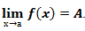 .
Вычислим предел: 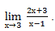
Подставляем вместо х – 3.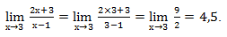
Заметим, что предел числа равен самому числу.
Примеры: вычислите пределы 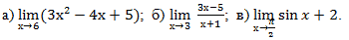
Если в некоторой точке области определения функции существует предел и этот предел равен значению функции в данной точке, то функция называется непрерывной (в данной точке).
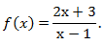
Вычислим значение функции в точке x₀ = 3 и значение его предела в этой точке.
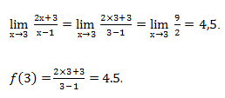
Значение предела и значение функции в этой точке совпадает, следовательно, функция непрерывна в точке x₀ = 3.
Но при вычислении пределов зачастую появляются выражения, значение которых не определено. Такие выражения называют неопределённостями.
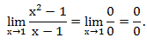
Основные виды неопределенностей: 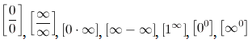
Раскрытие неопределенностей
Для раскрытия неопределенностей используют следующее:
- упрощают выражение функции: раскладывают на множители, преобразовывают функцию с помощью формул сокращенного умножения, тригонометрических формул, помножают на сопряженное, что позволяет в дальнейшем сократить и т.д., и т.п.;
- если предел при раскрытии неопределенностей существует, то говорят, что функция сходится к указанному значению, если такого предела не существует, то говорят, что функция расходится.
Пример: вычислим предел.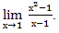
Разложим числитель на множители
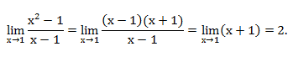
3. Вычисление пределов функции
Пример 1. Вычислите предел функции: 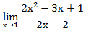
При прямой подстановке, получается неопределенность:
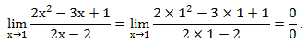
Разложим на множители числитель и знаменатель и вычислим предел.
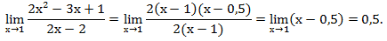
Пример 2. Вычислите предел функции: 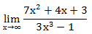
При прямой подстановке, получается неопределенность.
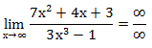
Помножим и числитель, и знаменатель на .
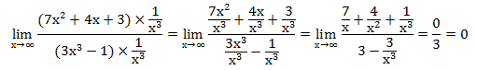
Учтем, что если число разделить на бесконечно большое число получится ноль. То есть предел 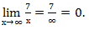Аналогично 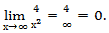 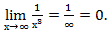
Пример 3. Вычислите предел функции: 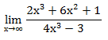
При прямой подстановке, получается неопределенность.
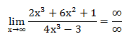
Помножим и числитель, и знаменатель на .
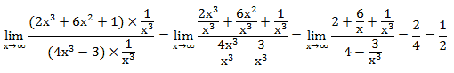
Мы учли, что 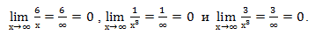

Контрольные вопросы (тест или задания для самостоятельной работы):
Вычислить пределы:
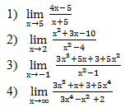
Преподаватель Х.Ш. Сулиманова

